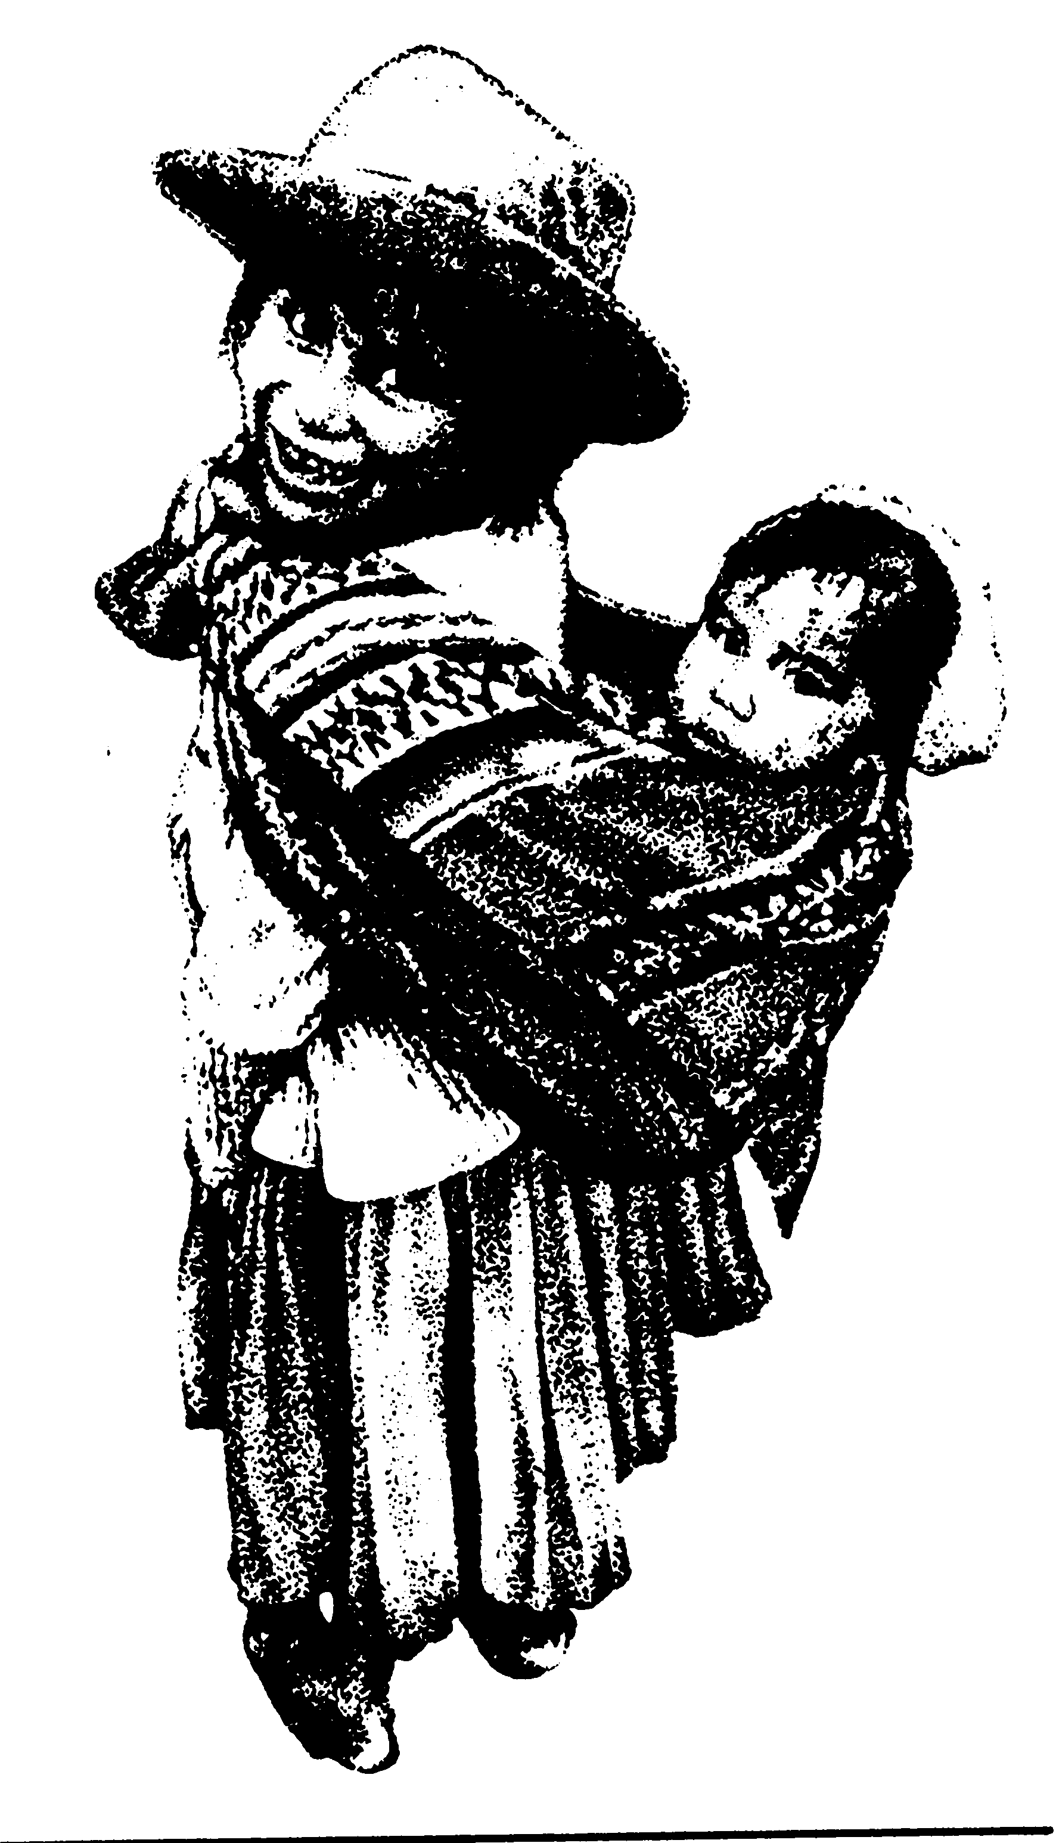
MATERIAL DE REFLEXIÓN – DERECHOS DEL NIÑO
Primer Ciclo de Primaria

Equipo de Urgencias Educativas
La Salle – Andalucía


Derechos del Niño
Primer Ciclo PrimariaReflexión 1
Pepita, la cocinera:

Pepita era niña de diez años que trabajaba de cocinera en casa de unos condes tan ricos como tacaños. No le daba de comer en todo el día y trabaja en la cocina de día y de noche. Un día, la condesa le encargó un asado de carne, diciéndole:

Procura esmerarte porque he invitado a unos amigos a comer.

Y Pepita se esmeró, tanto, que le salió un asado que le hacía la boca agua con sólo olerlo. Cada dos por tres decía:

¡Con el hambre que yo tengo! ¡Con el hambre que yo tengo! Y así que acabó comiéndoselo.

Cuando llegó la condesa y preguntó si estaba lista la comida, Marieta dijo:

¡Ay, señora, qué disgusto! Me he portado mal y me lo he comido pero me arrepiento mucho, tenía mucha hambre, hacía dos dias que casi no probaba bocado

La señora la la dejó sin empleo echándola de su casa y sin pagarle lo que le debía
PRIVATE
DERECHO A LA PROTECCIÓN CONTRA EL TRABAJO PERJUDICIAL: Tenemos derecho a ser protegidos contra la realización de cualquier trabajo que ponga en peligro nuestra salud o nuestro desarrollo.
Equipo de Urgencias Educativas - La Salle – Andalucía

Preguntas para la reflexión:

¿Sabes que en el mundo hay muchos niños/as de tu edad que trabajan?
¿Ves justo que un niño/a tenga que trabajar para alimentarse?
¿Qué se pierden los niños por tener que trabajar?
ORACION:

Señor Jesús, cuando oigo cosa como las de este cuento no quiero quedarme tan tranquilo, quiero ayudar a los que necesitan de nosotros para salir de la miseria y que no tengan que trabajar y puedan ir al cole. Te pedimos Señor, que los niños y niñas no tengan la necesidad de trabajar.
Derechos del Niño
Primer Ciclo PrimariaReflexión 2

Rencor y perdón:

Un jornalero que trabajaba para un rico hacendado, se equivocó un día al hacer su trabajo y sufrió una reprimenda de su amo y no sólo de palabra, sino que hasta le arrojó una piedra.

El jornalero se fue a su casa llevando consigo el pedrusco y pensando que quizá algún día pudiera devolvérselo.

Con el paso del tiempo, el hacendado fue perdiendo su fortuna, hasta quedarse en la miseria

Un día, hambriento y cubierto de andrajos, cruzó ante la humilde casita del jornalero. Este al ver a su antiguo amo, pensó arrojarle la piedra. Mas al instante, avergonzado de sí mismo, corrió hacia él diciendo:

Buen hombre, ¿No me recuerda? Soy aquel jornalero al que usted despidión con una pedrada
Es cierto, ¡pobre de mi! ¿Cuanto me ha castigado el destino desde aquel entonces y que caro he pagado mi orgullo! Gracias por tu perdón, amigo. Sólo te pido que ruegues por mí.

El jornalero se sintió más feliz con su gesto compasivo, que si se hubiera procurado el placer de la venganza. Incluso fue a llamar a su antiguo amo, para compartir con él su comida aquel día.
DERECHO A LA PROTECCIÓN CONTRA EL TRABAJO PERJUDICIAL: Tenemos derecho a ser protegidos contra la realización de cualquier trabajo que ponga en peligro nuestra salud o nuestro desarrollo.
Equipo de Urgencias Educativas - La Salle – Andalucía

Preguntas para la reflexión:

¿Crees justo que el jefe de alguien por tener un error en el trabajo por muy grave que sea le arroje piedras o lo maltrate de cualquier otra forma?
¿Qué harias tu en lugar del empleado?
¿Cómo se debería comportar correctamente el jefe?
¿Obró bien el empleado cuando se lo encontró después de haber pasado el tiempo?
ORACION:

Querido amigo Jesús: espero que te acuerdes de mi familia y que nunca le falte el trabajo, también hoy te pido que los traten con la dignidad que ellos merecen.
Derechos del Niño
Primer Ciclo PrimariaReflexión 3
La casita de chocolate:

En un lejano país vivían un labrador y sus dos hijos. El padre, que se había casado por segunda vez, era muy pobre.

La madrastra hacía trabajar cruelmente a los niños, cuando el marido estaba ausente en el campo.

Un día los mandó al bosque a por leña. Se perdieron y se pusieron a rezar, llenos de miedo y de preocupación.

Siguieron andando y al poco divisaron, a lo lejos, entre la maleza, una casita que tenía el aspecto de ser de chocolate.

Llegaron a ella y empezaron a comer apresuradamente, pero, les salió una bruja de muy mal aspecto que les hizo pasar.

Al niño lo encerró para que se engordara y a su hermana la obligó a hacer las faenas de la casa con amenazas.

De vez en cuando, la bruja iba a ver si el niño engordaba, pues quería regalárselo a un ogro amigo suyo.

Un día la niña no pudo sacar un cubo de agua, la bruja se puso a ayudarla, perdió el equilibrio y cayó al pozo.

La hermana corrió a salvar al niño y ambos corrieron por el bosque hasta llegar a un lugar que les era conocido.

Regresaron a casa con su padre, quien cansado de buscarlos había reñido con su mujer. Y así vivieron muy felices.PRIVATE
DERECHO A LA PROTECCIÓN CONTRA EL TRABAJO PERJUDICIAL: Tenemos derecho a ser protegidos contra la realización de cualquier trabajo que ponga en peligro nuestra salud o nuestro desarrollo.
Equipo de Urgencias Educativas - La Salle – Andalucía

Preguntas para la reflexión:

¿Estuvo bien lo que hacía la madrastra? ¿Y los niños al confiar en la bruja?
¿Qué debieran haber hecho los niños? ¿Hay que dejarse llevar por las apariencias?
ORACION:

Señor Jesús, hay niños que son maltratados por los mayores y los hacen trabajar en oficios peligrosos. Haz que mejore esta situación para que todos estén protegidos contra esto
Derechos del Niño
Primer Ciclo PrimariaReflexión 4
El caldo y los garbanzos:

Crispín era un zagal que trabajaba en el campo.

Él pasaba mucha hambre ya que su jefe sólo le daba un pedazo de pan. Su trabajo era llevarle la comida a los trabajadores. Y cada vez que veía comer a los trabajadores se le hacía la boca agua

¿Cómo me las apañaría yo para llenar mi pobre barriga? Pensaba mientras llevaba los alimentos

Como ya no podía aguantar más, abrió la comida que llevaba y olió el caldo, ¡Cómo olía! Pero si se bebía el caldo se quedaría con hambre así que se comió la carne y dejó el tocino.

Al llegar donde estaban los trabajadores estos le preguntaron qué había pasado y Crispín dijo que se lo había comido él. Los trabajadores lo hicieron trabajar duro por lo que había hecho para que pagase la comida que se había comido.

PRIVATE
DERECHO A LA PROTECCIÓN CONTRA EL TRABAJO PERJUDICIAL: Tenemos derecho a ser protegidos contra la realización de cualquier trabajo que ponga en peligro nuestra salud o nuestro desarrollo.
Equipo de Urgencias Educativas - La Salle – Andalucía

Preguntas para la reflexión:

Como ya hemos visto en esta semana, hay niños y niñas que tienen que hacer trabajos que no son propios de su edad para poder seguir viviendo y/o para comer. Pensáis que estos niños son felices así?
¿De qué manera se te ocurre ayudarles?
ORACION:

Jesús, quiero amor y justicia, para todos los niños y niñas del mundo.
Que cada día me esfuerce un poco más por ser mejor, siguiéndote a Ti.

Derechos del Niño
Primer Ciclo PrimariaReflexión 5
LA FALSA APARIENCIA

Un día, por encargo de su abuelita, Adela fue al bosque a buscar setas para la comida. Encontró unas muy bellas, grandes y de hermosos colores, y llenó con ellas su cesto.

Mira, abuelita -dijo al llegar a su casa-, he traído las mas hermosas ... ¡Mira que bonito es su color escarlata! Había otras más arrugadas, pero las he dejado.
Hija mía -repuso la anciana- esas arrugadas son las que yo siempre he recogido. Te has dejado guiar por las apariencias engañosas y has traído a casa hongos que contienen veneno. Si las comiéramos, enfermaríamos o quizás algo peor ...

Adela comprendió entonces que no debía dejarse guiar por el bello aspecto de las cosas, que a veces ocultan un mal desconocido.

PRIVATE
DERECHO A LA PROTECCIÓN CONTRA EL TRABAJO PERJUDICIAL: Tenemos derecho a ser protegidos contra la realización de cualquier trabajo que ponga en peligro nuestra salud o nuestro desarrollo.
Equipo de Urgencias Educativas - La Salle – Andalucía

Preguntas para la reflexión:

¿Se puede considerar trabajar cuando ayudamos en casa a lo que nuestra madre nos dice?
Si nuestros hermanos mayores nos mandan ha hacer algo, y creemos que tiene algún peligro ¿qué tenemos que hacer?

ORACION:

Señor, haz que sepamos distinguir lo bueno de lo malo también en las tareas que nos pueden encomendar. De aquí en adelante coy a intentar ser prudente y fijarme bien en los peligros que algunas tareas conllevan.

